ЗАДАНИЕ НА ЛАБОРАТОРНУЮ РАБОТУ №4
«Интеграция, инференс, мониторинг и контейнеризация
ML-сервиса»

1. Цель работы
Завершить создание рабочего ML-сервиса:
- разработать инференс-модуль на основе финальной модели (ЛР3)
- интегрировать все модули (интерфейс, инференс, базу данных, систему логирования экспериментов) в единую систему
- внедрить базовый мониторинг работы сервиса
- упаковать систему в контейнеры и обеспечить запуск одной командой
- подготовить финальную документацию и демонстрацию работы
2. Порядок выполнения
Шаг 1. Разработка инференс-модуля
- Модуль интегрирован в Django-приложение и предоставляет REST API для получения расчетов. Он состоит из следующих компонентов:
ML Service - загрузка модели и препроцессора, выполнение предсказаний, Views - обработка HTTP-запросов, валидация входных данных, кэширование результатов для повторяющихся запросов и логирование.
Разберем ML Service:
Класс загружает предварительно обученную модель и препроцессор при инициализации
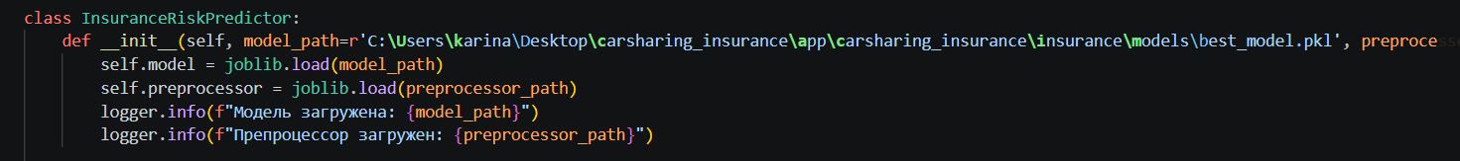
Метод prepare_features приводит входные данные к формату, ожидаемому моделью
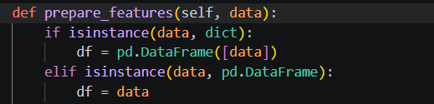
Недостающие признаки заполняются значениями по умолчанию
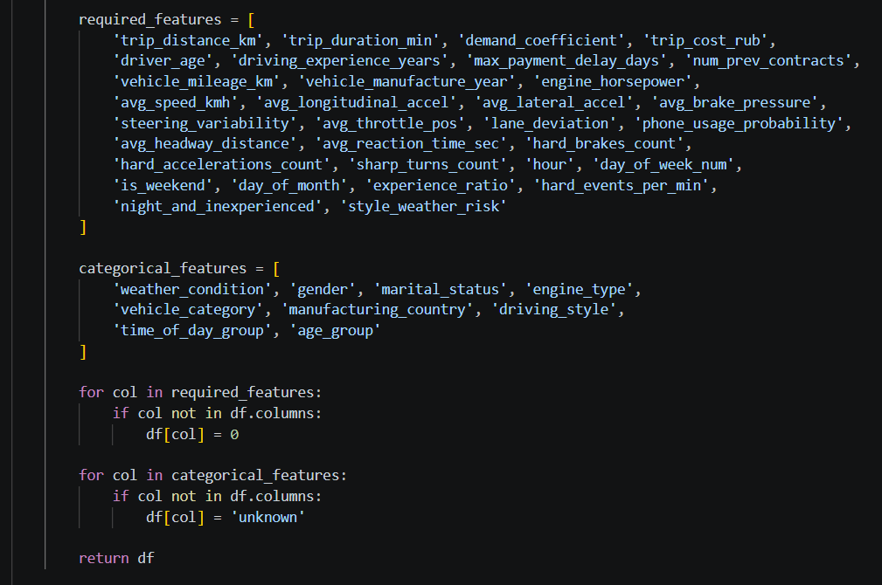
Метод predict_risk возвращает вероятность ДТП и время выполнения
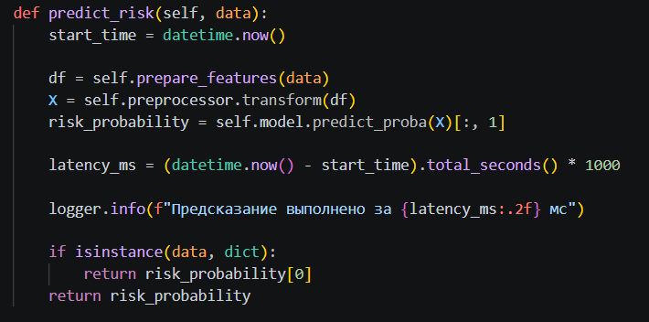
Метод calculate_price преобразует вероятность в цену страховки
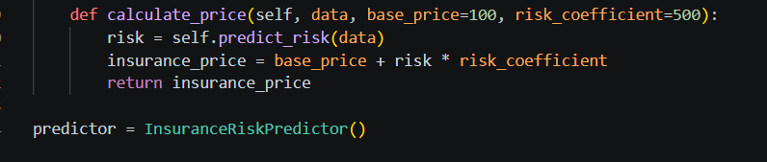
Реализация API для предсказаний выполнена в файле views.py:
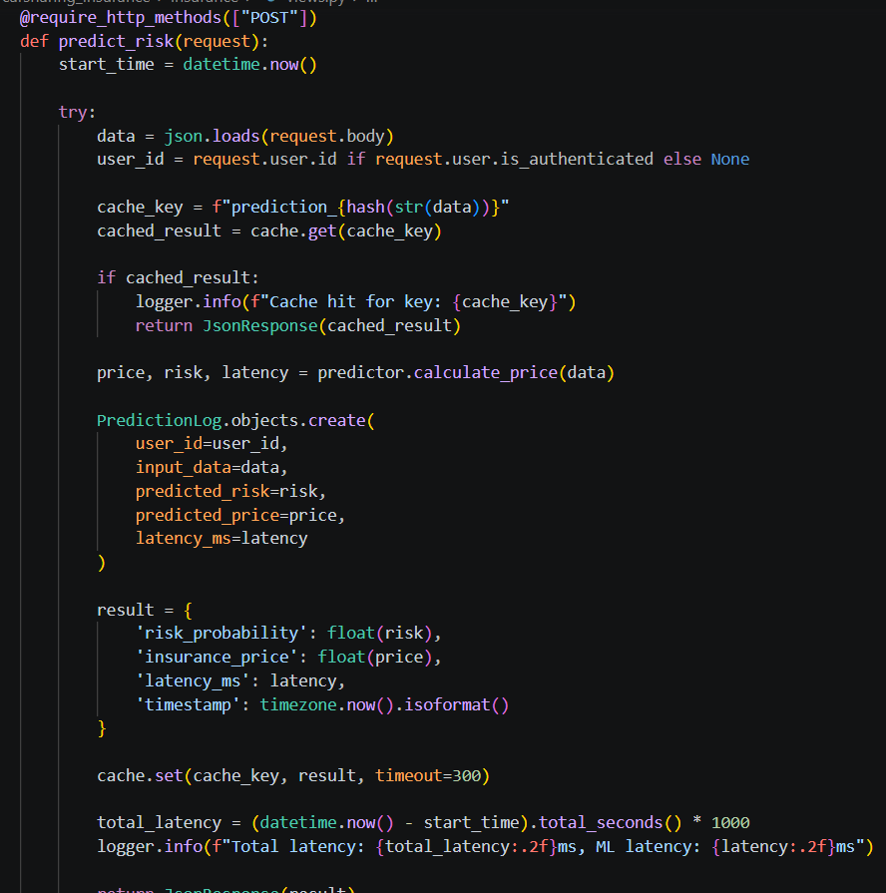

Для логирования:
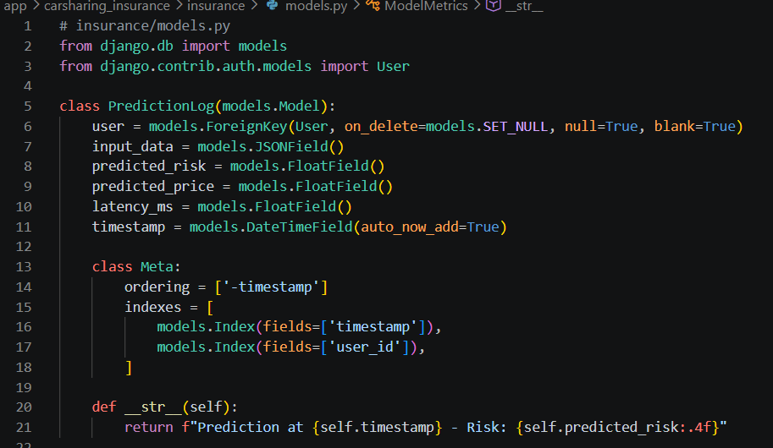
Шаг 2. Интеграция компонентов
Переменные окружения для интеграции:
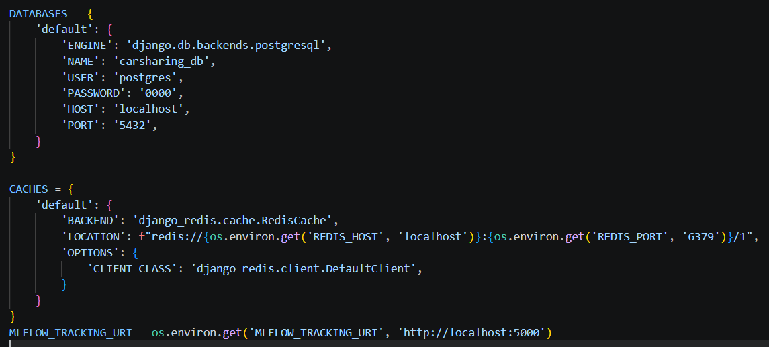
Пример обращения к редис:
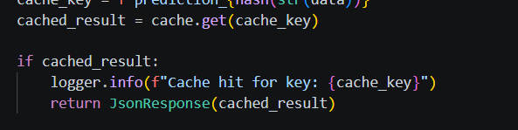
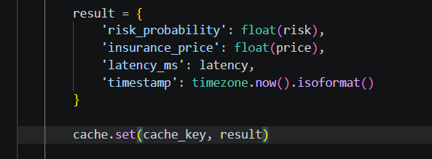
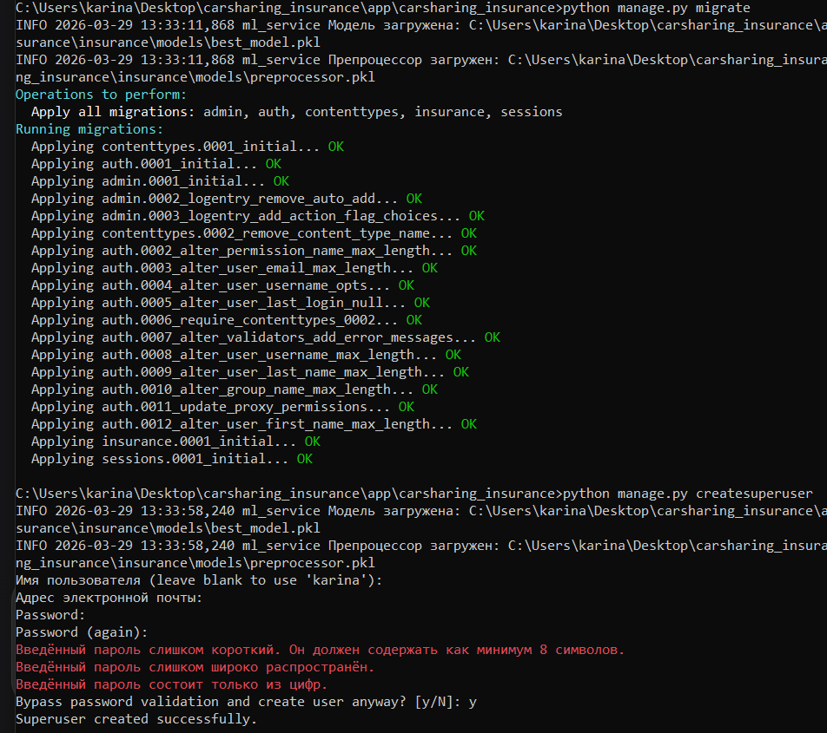
Шаг 3. Внедрение базового мониторинга
Для обеспечения наблюдаемости системы и отслеживания её работы были внедрены следующие механизмы мониторинга: логирование запросов HTTP и всех ошибок с помощью Django Logging, проверка метрик нагрузки и их экспорт с помощью Prometheus.
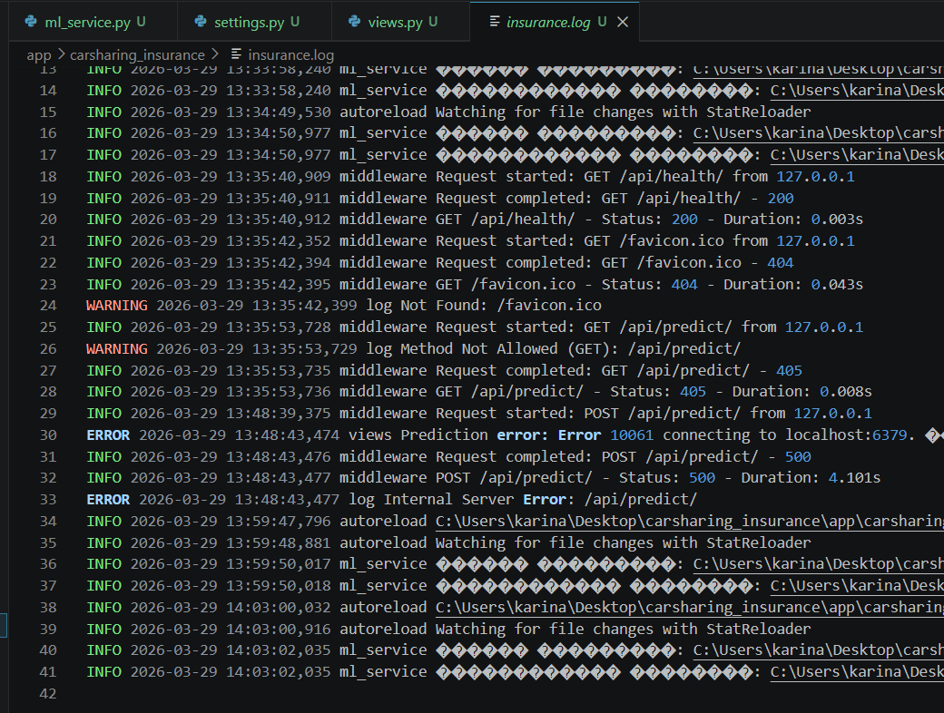
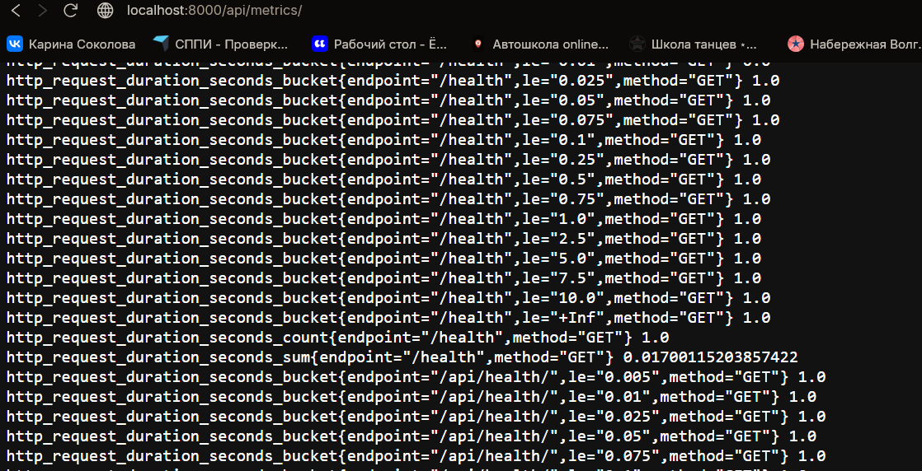
Шаг 4. Контейнеризация и оркестрация
Для джанго приложения:
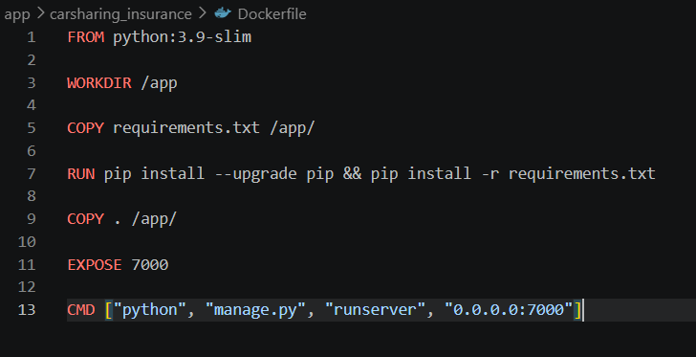

Для мл сервиса:
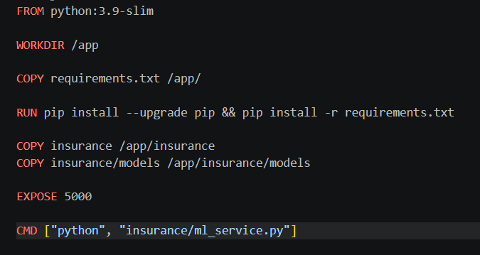
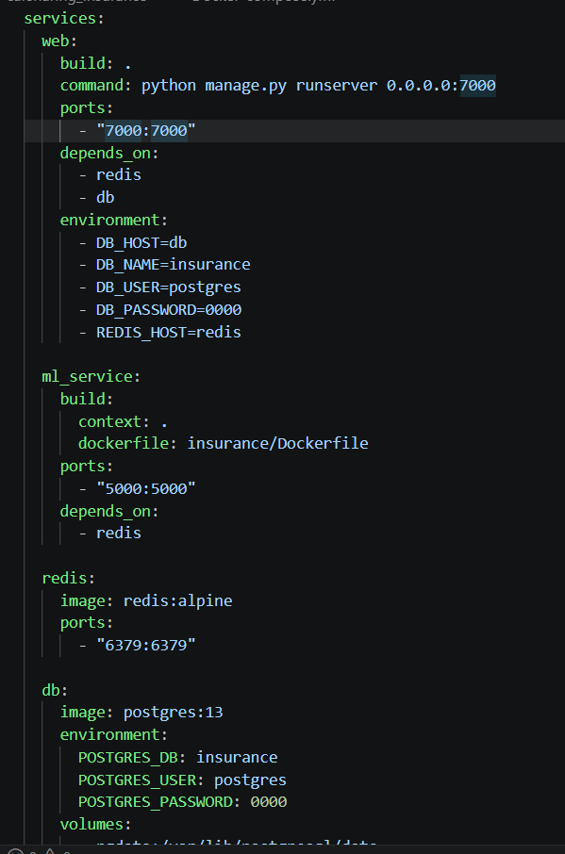
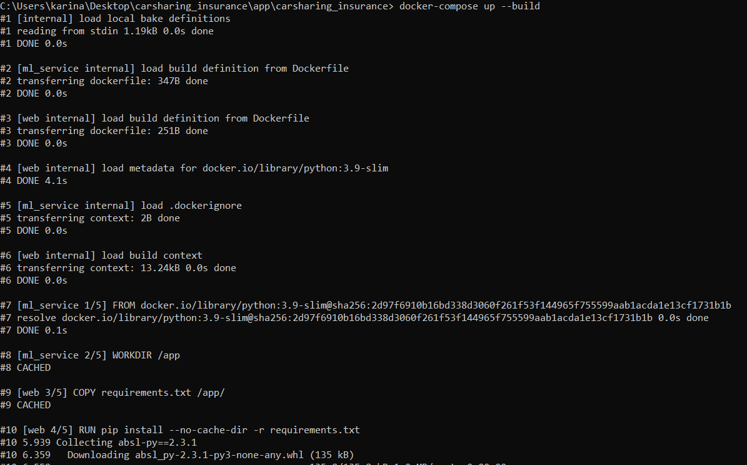
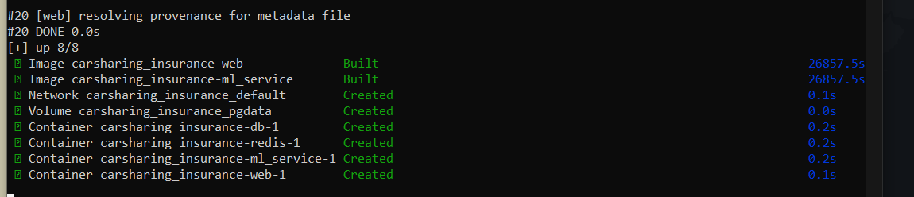

README.md:
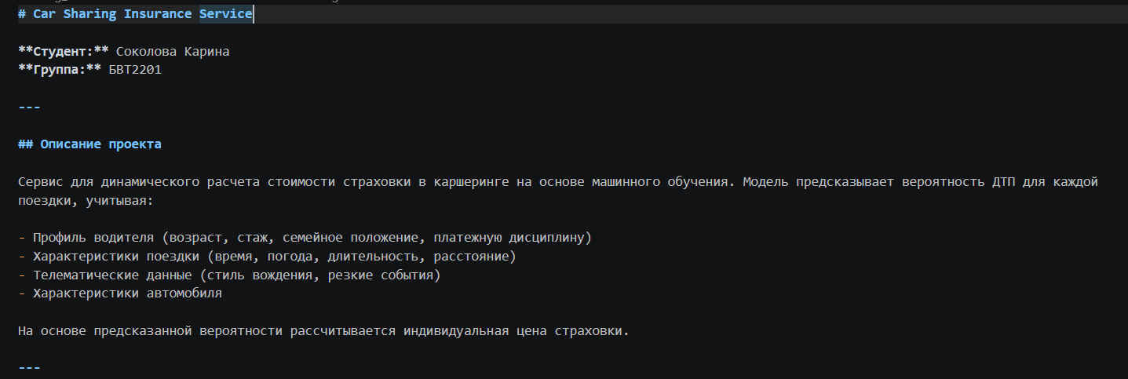
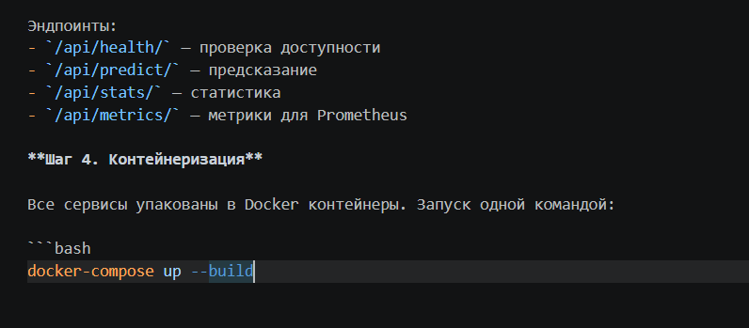
4. Вопросы для самопроверки
Как загрузка модели влияет на время старта сервиса? Как можно его уменьшить?
Загрузка модели является одной из самых затратных операций при запуске сервиса. В текущей реализации модель загружается синхронно при инициализации InsuranceRiskPredictor, что происходит при старте Django-приложения.
Способы уменьшить время: загружать модель только при первом запросе, а не при старте, кэшировать этот момент.
Что произойдёт, если модель вернёт предсказание с ошибкой? Как это отразится на пользователе?
При ошибке загрузки модели - логирование ошибки, возврат HTTP 50, пользователь видит сообщение "Сервис временно недоступен". Ошибка преобразования признаков – логирование, возврат HTTP 400, пользователь видит "Некорректные данные запроса". Ошибка предсказания - логирование ошибки, возврат HTTP 500, пользователь видит "Ошибка расчета, попробуйте позже" и таймаут модели (>1 сек) - Цена рассчитывается по базовому тарифу.
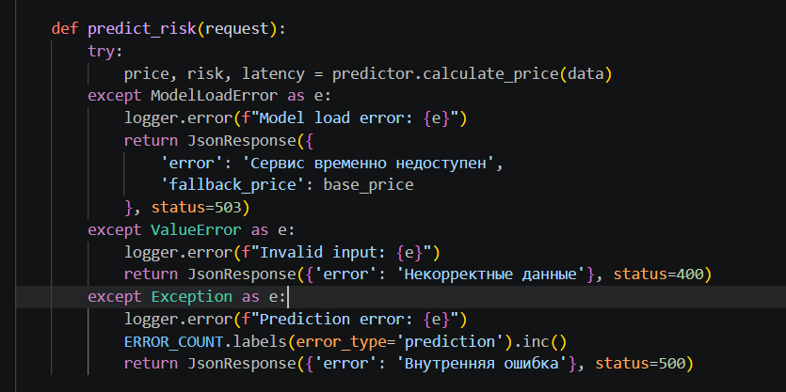

Как обеспечивается безопасность данных? Нужно ли логировать конфиденциальные поля?
Пароли хешируются Django, конфиденциальные поля не хранятся, доступ к базе данным доступен только определенным пользователям и разграничен.
Какие метрики мониторинга помогут вовремя заметить ухудшение качества предсказаний?
Средняя предсказанная вероятность, доля реальных дтп, доля высоких рисков.
Тесты сервиса
test_full_prediction_flow - полный цикл предсказания: отправка запроса, получение ответа, наличие полей risk_probability и insurance_price
test_health_check_integration - доступность эндпоинта /health/, возврат статуса 'ok'
test_create_prediction_log - создание записи в таблице PredictionLog, проверка что id присвоился и значение predicted_risk сохранилось
test_create_model_metrics - создание записи в таблице ModelMetrics, проверка имени модели и метрик
test_predict_success - успешное предсказание с корректными данными, наличие полей risk_probability и insurance_price
test_predict_low_risk - для безопасного водителя предсказывается низкий риск (< 0.05)
test_predict_invalid_json - при невалидном JSON возвращается ошибка 400
test_predictor_initialization - инициализация класса InsuranceRiskPredictor, загрузка модели и препроцессора
test_prepare_features_dict - преобразование словаря в DataFrame, добавление недостающих колонок
test_prepare_features_missing_columns - при отсутствии некоторых признаков они заполняются значением по умолчанию (0)
test_predict_risk - метод predict_risk возвращает вероятность от 0 до 1 и положительное время latency
test_calculate_price - метод calculate_price возвращает цену > 0 и корректную вероятность

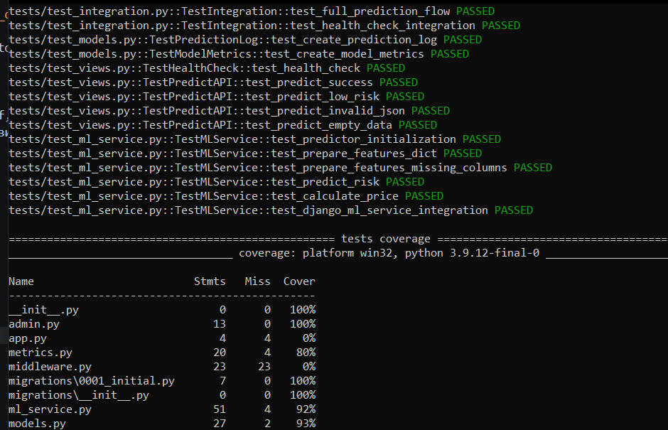

Если бы сервис использовали 10 000 пользователей одновременно, что бы сломалось в первую очередь?
Подключение к базе данных, так как лимит подключений был бы скорее всего превышен. Также увеличилось бы время предсказания.

